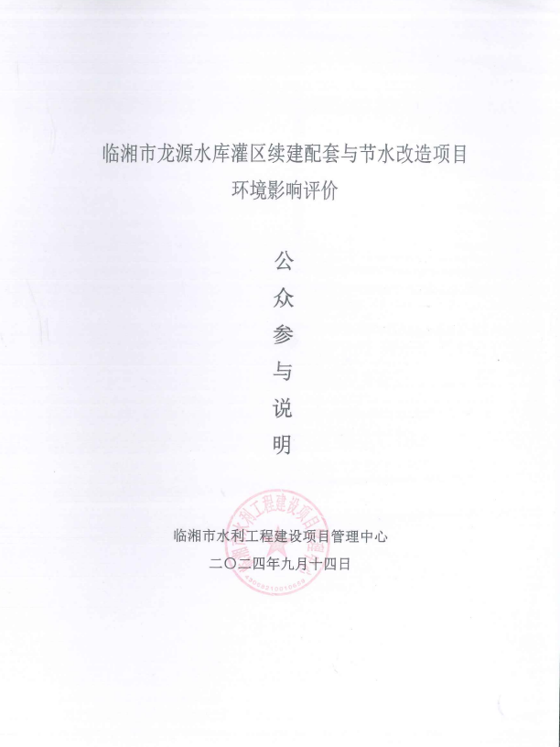

目录

一、 概述 1

二、 首次环境影响评价信息公开情况 2

三、 征求意见稿公示情况 4

四、 公众参与情况 9

五、 公众意见处理情况 9

六、 报批前公开情况 10

七、 其他 10

八、 诚信承诺 11

1. **概述**

龙源水库灌区建于1980年，总覆盖面积97.85万亩，耕地面积19.4万亩，设计灌溉面积17.8万亩，涉及临湘市云湖街道、长安街道、五里牌街道、聂市镇、坦渡镇、羊楼司镇、桃林镇。是一个以灌溉为主的中型灌区。现状年灌溉作物主要为水田和旱田作物，水田面积15.38万亩，其中双季稻13万亩，单季稻2.38万亩；旱田面积2.42万亩（主要种植小麦）。种植比：双季稻：单季稻：旱田作物=0.73：0.134：0.136。

龙源水库灌区灌溉水源主要来自龙源水库，龙源水库位于临湘市羊楼司镇，拦截游港河北支上游，集雨面积80km2，有效库容8000万m3，是一座以灌溉为主，兼顾防洪、发电航运和供临湘市城区生活、生产用水（5000万m3）等多功能的中型水库。灌区内另有其他水源工程4189处，总引蓄水量6089.82万m3，其中小（一）型水库9座，库容1805万m3；小（二）型水库70座，库容1494万m3；蓄水万m3以上山塘249处，引蓄水能力612.55万m3；小型塘坝3766处，引蓄水能力1821.21万m3；引水万m3以上的塘坝95处，引蓄水能力357.06万m3。龙源水库灌区供水次序为先山塘、再小库，最后龙源水库供水。灌区设计灌溉面积17.8万亩，目前实灌面积11.8万亩。根据龙源水库1962~2020长系列资料进行水量供需平衡计算，在保障供水保证率95%情况下，水库80%保证率多年平均来水量6048万m3，80%保证率灌溉用水量3837万m3，灌区水源水量充足。

龙源水库灌区骨干工程由总干渠、南干渠、北干渠、西干渠、6条分干及8条较大支渠组成，田间渠系基本完善，但灌区骨干工程多年未进行系统治理，存在渠道淤积、渗漏严重，闸门等建筑物老化、建设标准低、水资源浪费等问题，渠道灌溉面积逐年萎缩；同时，管理手段落后，信息化建设不足，导致灌区灌溉效益得不到发挥，粮食安全得不到保障。本次龙源水库灌区续建配套与节水改造工程建设是补齐灌区水利工程短板的需要；是促进乡村振兴的重要举措；是保障粮食及其他农产品生产安全的需要；是完善灌区供水体系，充分发挥灌溉效益，推进农业和水利现代化发展的需要；是完成国家和湖南省节水行动和落实“十四五”规划的要求。

项目实施后，通过渠系整治及新建配套等，龙源水库灌区工程将达到灌区规划设计灌面，保证灌区用水要求，优化灌区资源配置，提高灌区水资源的利用率，水分生产率，综合生产能力和经济发展水平，保护生态环境，建设成为“节水高效、设施完善、管理科学、生态良好”的现代化灌区。

临湘市龙源水库灌区续建配套与节水改造工程（项目编号：2210-430682-04-01-665751），于2022年10月13日取得临湘市发展和改革局下发的《关于龙源水库灌区续建配套与节水改造工程建议书的批复》（临发改审[2022]288号）；并于2023年3月31日取得了岳阳市水利局下发的《关于临湘市龙源水库灌区续建配套与节水改造（2023-2025年）项目实施方案的批复》（岳市水利函[2023]37号）。

项目主要建设内容包括骨干输配水工程、骨干渠（沟）系建筑物及配套设施工程、用水量测工程和信息化工程。骨干输配水工程包含渠道疏浚79.31km，渠道衬砌35.13km，渠道整形36.81km，渠道除险加固7.14km，渠顶路硬化18.5km，新建防护栏2.53km；骨干渠（沟）系建筑物及配套设施工程包含加固干渠和分干上的渡槽14处，疏通加固隧洞21处，新建隧洞1处，新建或重建水闸10处、加固水闸19处，加固改造涵洞12处，拆除重建人行桥38座，机耕桥13座，拆除重建灌溉管19处；用水量测工程包含新建量测水站25处、闸门信息系统8处、视频监测系统13处；信息化工程包含建设立体感知系统、闸门信息系统、视频监测系统和新建信息服务平台。

本次环境影响评价第一次环境影响评价信息公开于 2024年 5月20日采取网络公示方式进行了第一次公示；2024 年9月，建设项目环境影响报告书征求意见稿形成后，建设单位按照《环境影响评价公众参与办法》（生态环境部令第 4 号）进行公众参与调查，2024年9月2日通过网络平台对本项目的环境影响评价工作进行了第二次公示，公示时间为 10 个工作日（2024 年 9月2日至9月 13 日）。2024年9月2 日起在项目周边张贴公告的方式进行了第二次公示，2024年9 月3日和9月10日分别在湖南法制报进行了报纸公示。在征求意见期间，没有公众提出意见。

1. **首次环境影响评价信息公开情况**

**2.1 公开内容及日期**

第一次环境影响评价信息公开在 2024年 5月20日，公开的主要内容如下：

（一）建设项目名称及概要 ；

（二）建设单位名称和联系方式；

（三）评价单位名称和联系方式；

（四）环境影响评价工作的工作程序和主要工作内容；

（五）征求公众意见的主要事项；

（六）公众意见表的链接；

（七）公众提出意见的主要方式；

**2.2 公开方式**

本项目公众参与一次公示通过临湘市人民政府网进行了公示。2024年 5月20日，我单位对本项目的环境影响评价工作进行了第一次公示（https://www.linxiang.gov.cn/24733/24760/24821/24847/26867/content_2191726.html），网站公示截图见图 2-1。

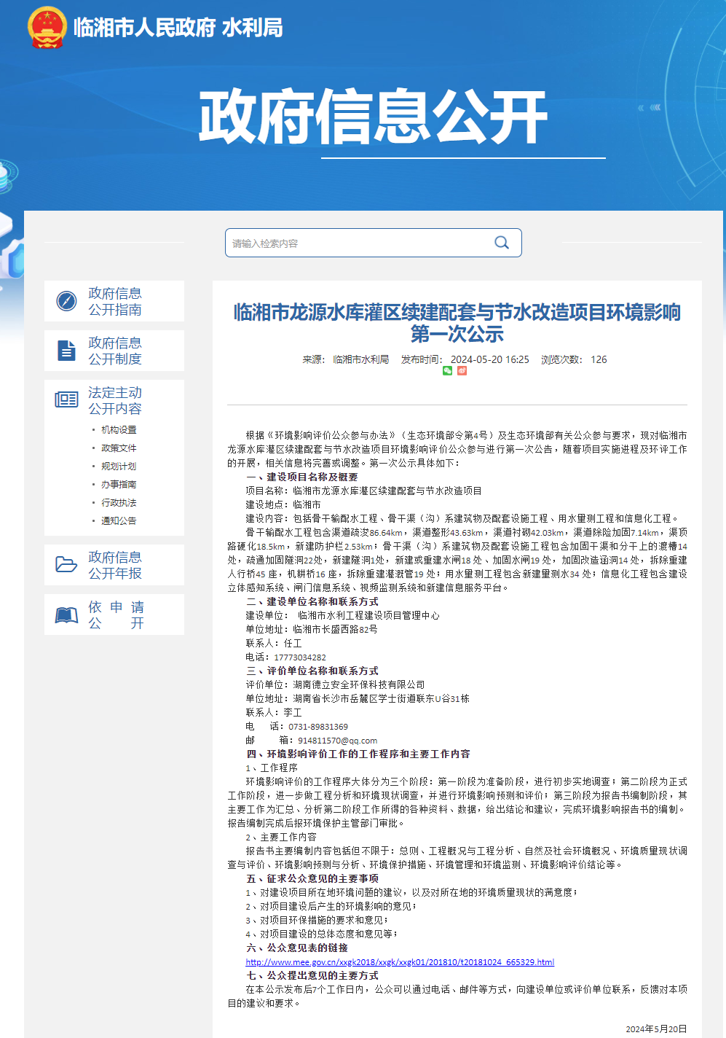

**图 2-1 网络平台第一次公示截图**

**2.3 公众意见情况**

信息公示期间，未收到公众对本项目的反馈意见。

1. **征求意见稿公示情况**

**3.1 公示内容及时限**

本项目于2024年9月2日形成建设项目环评征求意见稿，我单位对建设项目环境影响报告书征求意见稿在网站进行了公开，公开期限为 10 个工作日。

公开的主要内容如下：

（一）环境影响报告书征求意见稿全文的网络链接及查阅纸质报告书的方式和途径：

链接：https://pan.baidu.com/s/18eqsqi3CmMnfvjBE9-pXuQ

提取码：A1B3

（二）查阅纸质报告的方式：

联系任工获取纸质报告，联系电话17773034282。

（三）征求意见的公众范围；

影响范围内居民、企事业单位等。

（四）公众提出意见的方式和途径；

填写公众意见表发送至邮箱：39566612@qq.com。

（五）公众提出意见的起止时间：

2024年9月2日-2024年9月13日。

**3.2 公示方式**

根据《环境影响评价公众参与办法》（生态环境部 部令 第 4 号）的要求采用了三种方式进行了公示（纸质张贴、报纸公示和网络公示），公示时间为 10 个工作日。

（1）纸质张贴

2024年9月2日起在临湘水利局、羊楼司镇、五里牌街道等通过张贴公告的方式进行了第二次公示，张贴时间不少于 10 个工作日，公示照片见图 3-1。

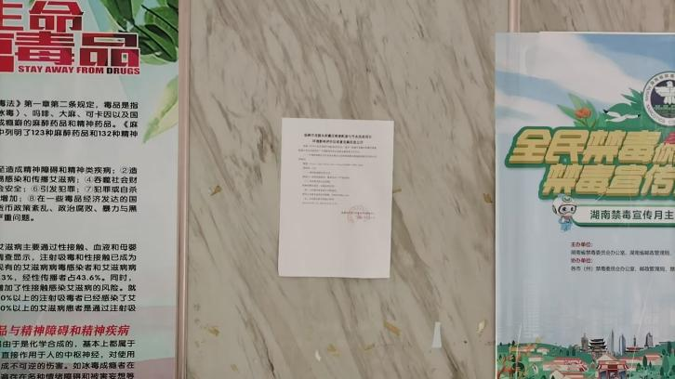

临湘水利局园

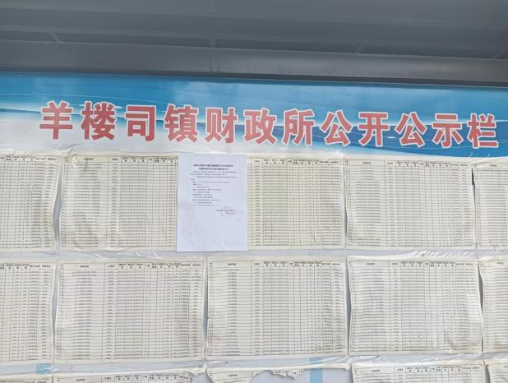 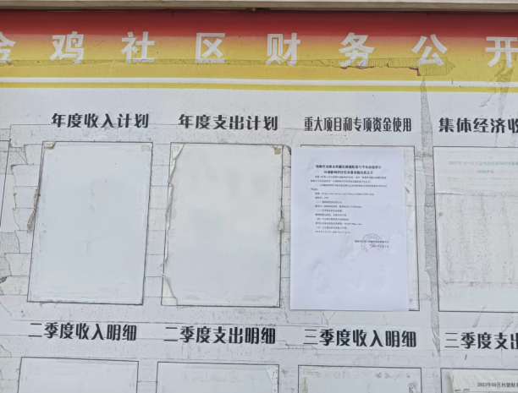

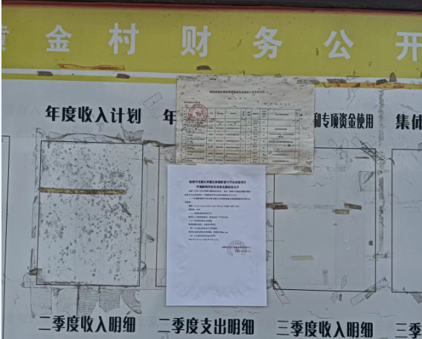 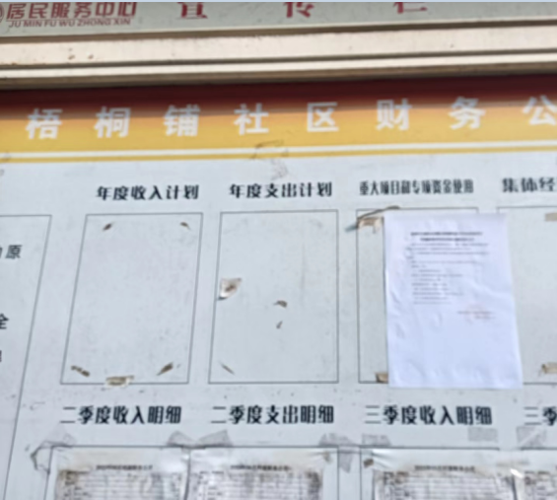

羊楼司镇

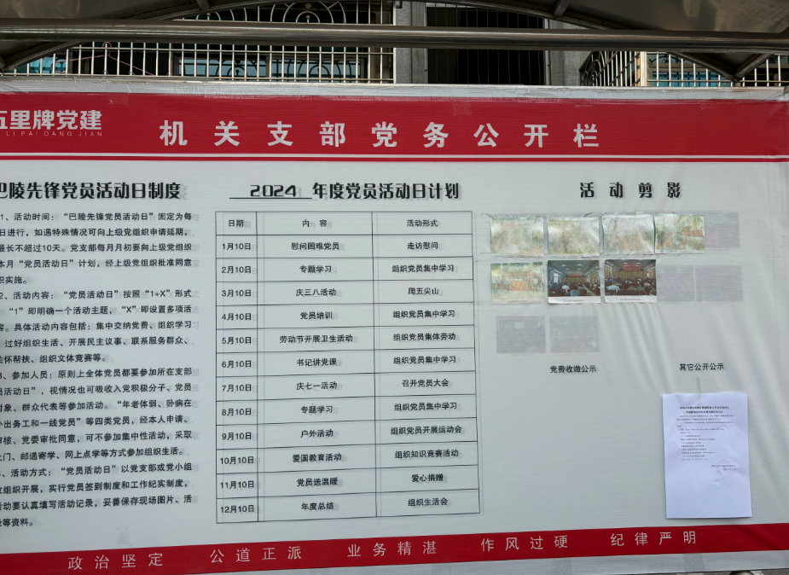

五里牌街道

**图 3-1 张贴公示栏第二次公示**

（2）报纸公示

2024年9 月3日和9月10日分别在湖南法制报进行了报纸公示，公示照片见图 3-2。



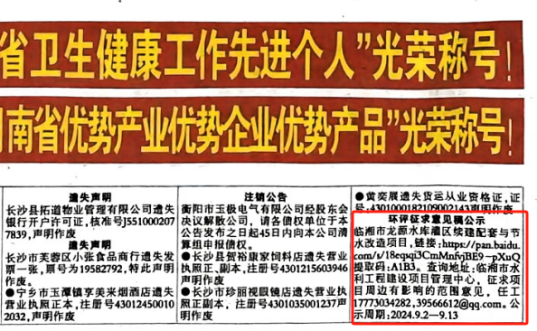

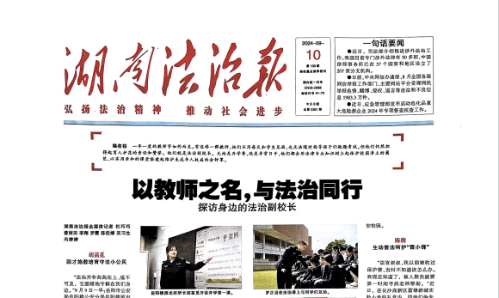

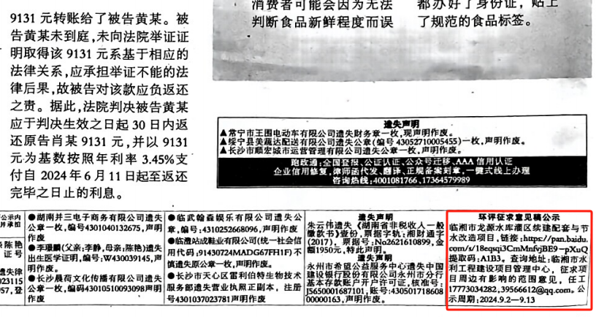

**图 3-2 报纸公示**

（3）网络公示

2024 年 9月2日通过网络平台对本项目的环境影响评价工作进行了第二次公示（https://www.linxiang.gov.cn/24733/24760/24821/24847/26867/content_2224891.html），公示截图见图 3-3。

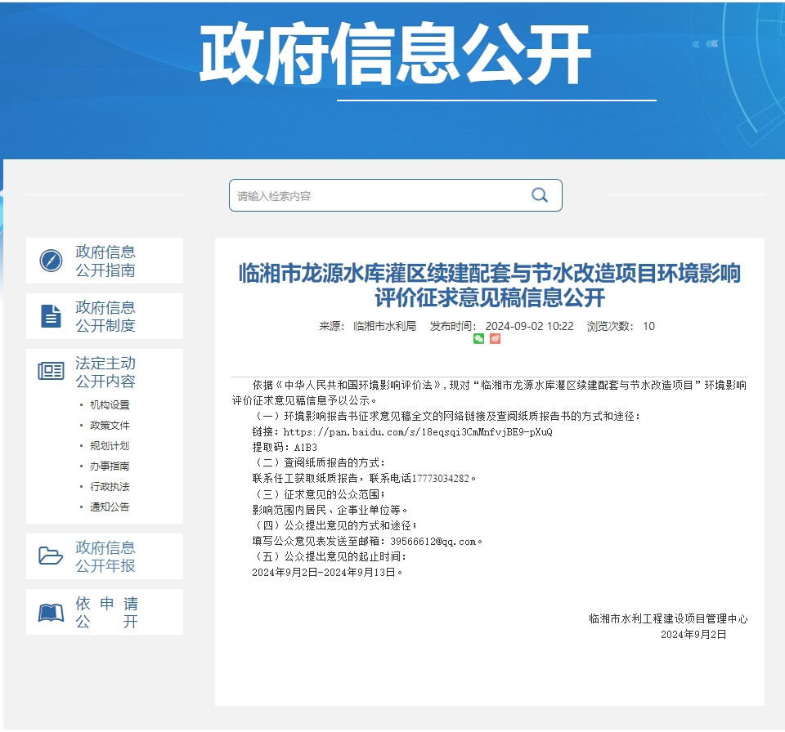

**图 3-3 网络平台第二次公示截图**

**3.3 查阅情况**

未有公众提出查阅。

**3.4公众提出意见情况**

公众在征求意见期间，没有公众提出意见。

1. **公众参与情况**

在项目确定编制后公示及征求意见稿征求意见期间，我单位并未收到质疑或反对性意见。因此，未采取其他公众参与调查方式征求公众意见。

1. **公众意见处理情况**

**5.1 公众意见概述和分析**

没有收到公众意见。

**5.2 公众意见采纳情况**

无。

**5.3 公众意见未采纳情况**

无。

1. **报批前公开情况**

**6.1 公开内容及日期**

向生态环境主管部门报批环境影响报告书前，我单位通过网络平台公开了拟报批的环境影响报告书全文和公众参与说明，公开时间为2024年9月14日，符合《环境影响评价公众参与办法》（生态环境部 部令 第 4 号）的要求。

**6.2 公开方式**

通过临湘市人民政府网公开了拟报批的环境影响报告书全文和公众参与说明，截图见图 6-1。

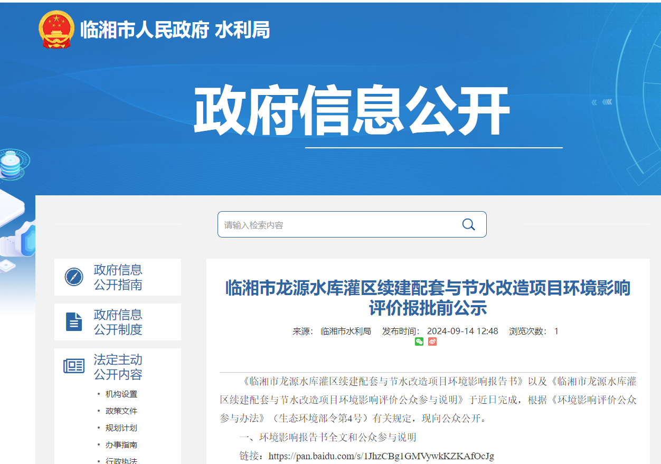

**图 6-1 报批前公开截图**

1. **其他**

存档备查情况：公示截图、公示报纸及张贴照片，环评文本。

